GRUP SCOLAR INDUSTRIAL “Petre Poni”
Bucuresti

PROIECT

Determinarea cuprului din alama prin metode colorimetrice

Profesor indrumator Eleva
Sindila Gabriela Panaite Corina Diana
Clasa XII - A

An Scolar
2003-2004

Cuprins

CAP. I Notiuni generale prinvind metodele optice de analiza ……pag.3

CAP. II Colorimetria ……………………………………………………pag.4
  - Generalitati ………………………………………………………pag.4
  - Legi care stau la baza colorimetriei …………………………......pag.4
2.2.1 Legea fundamentala a colorimetriei …………………………......pag.4
2.2.2 Legea lui P. Bouguer , I. Lambert , A. Beer …………………......pag.5
2.3 Metode colorimetrice ……………………………………………pag.7
2.3.1 Metoda seriilor de solutii etalon sau metoda scarii culorilor …….pag.8
2.3.2 Metode titrarii colorimetrice sau metoda dublarii ………………..pag.9
2.3.3 Metoda egalarii …………………………………………………..pag.10
2.4 Aparatura utilizata in colorimetrie …………………….………....pag.12

CAP.III Determinarea cuprului din alama prin metode colorimetrice ……………………………………………………………………………..pag.16

CAP. IV Concluzii …………………………………………………….....pag.17

CAP. V Norme de protectie si igiena a muncii ……………………….pag.18

Bibliografie ……………………………………………………………….pag.21

Capitolul I

Notiuni generale privind metodele optice de analiza

Aceste metode au la baza utilizarea proprietatilor optice ale substantelor de analizat si interactiunea energiei radiante cu materia.Ele se pot grupa in :
- metode de absorbtie care cuprind: colorimetria si spectrofotometria, ( definite ca metode bazate pe masurarea cantitatii de lumina absorbita de catre particolele unei suspensii ) , nefelometria ( metoda bazata pe masurarea cantitatii de lumina difuzata de catre particulele unei suspensii ).
Ca tehnica de executare metodele de absorbtie pot fi subiective si obievtive.
1. Spectrometia: analiza spectrala de emisie ce masoara lungimea de unda si intesitatea radiatiei emise de atomii substantelor aduse in stare de vapori cand sunt excitati cu o energie din exterior
2. Fotometria : in flacara la fel pentru excitarea atomilor se utilizeaza o energie mai mica a unei flacari
3. Fotoluminiscenta : bazata pe masurarea intensitatii luminii emisa de o substanta sub influenta energiei radiante incidente
4. Spectrografie Raman : efectul raman consta in aceea ca lumina monocromatica difuzata de un mediu transparent contine pe langa frecventa luminii incidente si o serii de lumini cu recvente mai mici ( linii Stokes ) precum si o serie de liniii foarte slabe cu frecvente mai mari , dispuse simetric de primele linii anti-Stokes. Spectrul ramun este characteristic molecolelor substantei care produce difuzia
5. Alte metode :
a) Refactrometia bazata pe masurarea indecilui de refractie al substantei
b) Polarometria bazata pe studiul rotirii planului de polorizare ( numai pentru substante optic active )
c) Interferometria bazata pe masurarea indecilui de refractie , prin suprapunerea a doua fascicole de lumina monocromatica , provenind de la aceeasi sursa .

Capitolul II

Colorimetria

2.1 Generalitati

Metoda colorimetrica consta in compararea intensitatii culorii solutiei de analizat cu o solutie etalon de o anumita concentratie . Masoara deci, absortia luminii la trecerea prin solutii colorate prin compararea cu solutii de concentratii cunoscute .
Ea se aplica in special pentru determinarea cantitatiilor mici de substanta si de multe ori nu este necesar sa se separe in prealabil substanta de analizat .
In metodele subiective comparatia se face vizual, deci rezultatele pot fi cu erori legate in primul rand de sensibilitatea ochiului observatorului la aprecierea intensitatilor si a nuantelor culorilor .
In practica analitica adeseori se intalnesc solutii colorate , care isi datoresc culoare prezentei componentilor colorati ( ioni , molecule , etc ) in unele cazuri coloratia apare in urma dizolvarii substantei de analizat , care contine un ion molecula cu o coloratie caracteristica ( lucru ce se observa de exemplu da disolvarea aliajelor , care contin crom , nichel , cobalt , cupru , si altele ) . In alte cazuri colorarea substantei ( incolore sau slab colorate ) apare in urma daugarii unor reactivi speciali , care produc un effect colorat ( de exemplu la adaugarea rodanurei de potasiu , intr-o solutie de fier trivalent , apare o coloratie rosie ca sangele iar la adaugarea acidului sulfosalicilic in solutie amoniacala , apare o coloratie galbena ; prin adaugarea dimetilglioximei , intr-o solutie de fier bivalent , in prezenta acidului tartric si a amoniului se formeaza o coloratie rosie , prin adaugarea aluminonei sare amoniacala a acidului aurii ntricarbonic , intr-o solutie care contine aluminiu in trezenta amoniacului si carbonatului de amoniu , se formeaza un lac de culoare rosie aprinsa ) .
Determinarea concentratiei ( continutul )intr-un element oarecare din materialul de analiazat devine posibila masurand cantitatea de lumina absorbita de solutia colorata ( reala si coloidala ) sau de suspensie alba , sau masurand cantitatea de lumina dispersata de particolele de suspensie .

2.2 Legi care stau la baza colorimetriei

2.2.1 Legea fundamentala a colorimetriei

Daca un fascicol luminos al carei intensitate este I₀ cade pe o cuveta cu solutie , o parte din acesta lumina cu intensitatea Ir se va reflecta de pe suprafata cuvetei o alta parte cu intensitatea I va fi absorbita de solutie si o parte cu intensitatea I_{t} va trece prin cuveta . Energia radianta incidenta este micsorata . Intre aceste marimi exista uramatoarea relatie :

I₀ = I_{a} + I_{r} + I_{t}

Deoarece in practica , pentru o serie de analize , se foloseste aceeasi cuveta cu intensitatea luminii reflectate , va fi constanta si mica si ea poate fi neglijata . Din aceasta cauza ecuatia de mai sus poate fi simplificata in modul urmator :

I₀ = I_{a} + I_{t}

Prin masuratorile directe se poate determina intensitatea luminii incidente I₀ si intensitatea care trece prin corpt I_{t} . Valoarea Ia poate fi obtinuta din diferenta dintre marimile I₀ si I_{t} ; ea nu poate di masurata direct

I_{a} = I₀ - I_{t}

Absortia luminii consta in aceea ca raza trecuta prin mediu cercetat isi micsoreaza intensitatea , fara a-si shimba lungimea de unda .

2.2.2 Legea lui P. Bouguer , I. Lambert , A. Beer

Pe baza unu numar mare de experiente au format o lege care stabileste : straturile de substanta de aceeasi grosime in conditiile identice , absorb intotdeauna aceeasi cantitate de lumina incidenta sau cantitatea de lumina absorbita de straturi de aceeasi grosime dintr-o substanta este proportionala cu intensitatea luminii incedente
Pentru lamurire , se presupune ca lumina , a carei intensitate I₀ reprezinta 100 unitati conventionale , trece printr-un mediu optic omogen ( solutie ) cu grosimea de 1cm ; datorita fenomeniului de absortie pierde 1/2 din I₀ scazand la I₁ ( raportul I₁/I₂ = I se numeste factor de transmisie )
Lumina cu I₁ = 50 unitati conventionale trecand prin al doilea strat cu aceeasi grosime 1cm iar pierde din nou 1/2 ramanad I₂ = 25 unitati conventionale de lumina , strabatand straturile de grosimi de 3 , 4 , 5 , … cm intensitatea I₀ scade la I₃ , I₄ , … etc .
Rreprezetand graphic pe acsa absciselor grosimile straturilor , iar pe axa ordonatelor intensitatea luminii transmise prin corp se obtine o curba radata .
Matematic lund ca baza sistemul zecimal de logaritmi , aceasta dependenta se exprima prin ecuatia :

log I₀/I_{t} = K_{b} sau I_{t} = I₀ × 10^{-Kb}
sau
log P₀/P = K_{b}

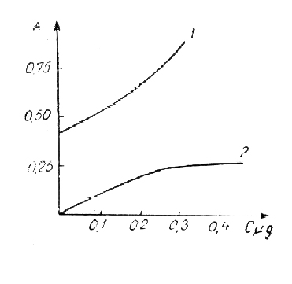
Fig.1 Dependenta existentei
de concentratie
In figura 1 sunt reprezentate curbele dependentei extinctiei de concetratie pentru complecsii care nu se supun legii fundamentale a colorimetriei . Precum se vede in graphic atat pentru o curba , cat si pentru cealalta , in domeniul concetratiilor mici exista o proportionalitate directa , iar in domeniul concetratiilor mari se observa abateri importante .
P₀ = puterea energiai radiante incidente
P = puterea energiei radiante emergente
In care :
I_{t} = intensitatea * fluxului luminos dupa trecerea prin solutie ( emergent )
I₀ = intensitatea fluxului luminos incident
K = coefficient de extinctie , depinde de lugimea de unda , de natura
substantei si de temperatura
b = grosimea stratului

Ecuatia este valabila pentru lumina cu lungimea de unda determinate ; in medii transparente , incolore este foarte mic si produsul K_{b} este aproape egal cu 0 . Prin urmare pentru valori destul de mici ale lui K intensitatea luminii transmise este aproape egala cu intensitatea luminii incidente .
Din legea analizata rezulta ca :
- raportul dintre intensitatea luminei care trece prin stratul solutiei si intensitatea luminii incidente nu depinde de intensitatea absoluta a luminii incidente ;
- cand grosimea stratului de solutie se mareste in progresie aritmetica , intensitatea luminii care trece prin aceasta descrestere in progrese geometrica .
Pentru a avea reprezentarea clara a valorii numerice a coeficientului K se presupune ca intensitatea luminii dupa ce a trecut prin stratul de solutie sa micsorat de 10 ori , adica I_{t}/I₀ = 1/1₀ .
Stiinduse ca log I₀/I_{t} = A in care
A= absorbanta sau densitatea optica , iar absorbtivitatea a = A/b × c se obtine :
log I₀/I_{t} = a × b × c .
k= 1/b

Prin urmare , coeficientul de extinctie este egal numeric cu valoarea inverse a grosimii stratului de solutie ( masurat de obicei masurat in cm ) care micsoreaza de 10 ori intensitatea luminii ce a trecut prin el .
Astfel , capacitatea de absortie a carei solutii poate fi caracterizata in lungime prin valoarea coeficientului K .
Coeficientul de extinctie K depinde de natura substantei dizolvate si lungimea de unda a luminii incidente . Prin urmare , legea absorbtiei luminii a lui Bouguer – Lambert este valabila numai pentru lumina monocromatica adica penreu o lumina de o anumita lungime de unda . Daca se dizolva o substanta colorata intr-un solvent transparent ( in domeniul radiatiil vizibile ) , solutia va absorbi din radiatiile vizibile . Radiatiile acestor regiuni ale spectrului pentru care K al solutiei este sufficient de mare vor fi vizibil absorbite , iar la alte lungimi de unda intensitatea radiatiilor transmise va fi aproape egala cu cea a radiiatilor incidente ( K mic ) . Ca urmare solutia apare colorata
Studiind absorbtia luminii de catre solutii , Beer a stabilit ca , coeficientul de extinctie K este proportional cu concentratia substantei absorbante , adica :
K = C
in care :
C este concentratia substantei .

2.3 Metode colorimetrice

Dintre metodele colorimetrice care nu necesita respectarea legii fundamentale a colorimetriei fac parte : metoda seriilor etalon si metoda titrarii colorimetrice sau metode dublarii .
Dintre metodele aplicabile numai in intervalul concentratiilor in limitele carora se respecta legea fundamentala a colorimetriei face parte metoda egalarii .

2.3.1 Metoda seriilor de solutii etalon sau metoda scarii culorilor

La colorimetrare prin metota seriilor de solutii etalon , solutia de analizat luata intru-un strat de grosime determinate se compara cu o serie de solutii etalon de aceeasi grosime a stratului . Concentratia necunoscuta este egala cu concentratia solutiei etalon , a carei coloratie coincide cu coloratia solutiei de analizat .
In unele cazuri , pentru obtinerea unor rezultate mai exacte trebuie preparate seriile de solutii etalon intermediare .
De exemplu , sa preparat o serie de solutie etalon cu 10 , 20 si 30 mg/1 de substanta , avand aceeasi grosime a stratului absorbant . Sa constatat ca intensitatea coloratiei solutiei de analizat se incadreaza intre intensitatiile coloratilor solutiei a doua si a treie , adica 20 mg/1 Cx = 30 mg/1 .
Pentru precizare , se poate interpola sau se prepara a doua serie de solutie etalon in limitele de la 20-30 mg/1 , din 2 in 2 mg/1 , adica 22 , 24 , 26 , mg/1 etc .
Daca intensitatea coloratiei solutiei de analizat coincide cu intensitatea coloratiei solutiei a doua din seria a doua , atunci se considera ca C_{x} = 24 mg/1 etc . Comparatia se face cu eprubete din sticla incolora cu acelasi diametru adica se priveste lateral sau umplute pana la aceeasi inaltime daca se privesc de sus . Cand tuburile sunt private lateral , se utilizeaza un stativ din lemn in forma de paralelipiped , cu 4 , 6 sau 9 gauri verticale , asezate pe doua randuri , avand doua sau trei gauri laterale , orizontale . In gaurile verticale se introduce tuburile , iar pe cele orizontale se priveste . In spatele tuburilor cu etalon se pune o solutie de analizat . Acest dispozitiv simplu se numeste comparator .
Cand se folosesc eprubete gradate , cu sau fara dop slefuit acestea se aseaza intrun stativ .
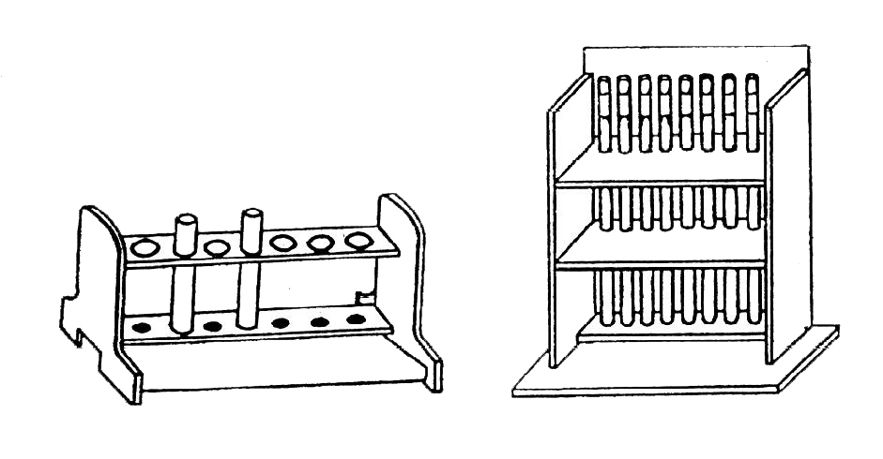
Fig.2 Stativ pentru eprobete gradate

Ochiul emonesc poate distruge coloratiile ce difera intre ele cu circa 7% si de aceea este absolute sufficient ca o serie de solutii preparate sa difere intre ele cu 10 – 15 % .
Dupa cum se vede respectarea legii lui Bouguer – Lambert – Beer nu este obligatorie in metoda seriilor etalon . Limitele concentratiilor determinate dupa aceasta metoda depend de capacitatea ochiului observatorului , de a deosebi diferentele dintre intensitatiile coloratiilor solutiilor invecinate .
Evident ca pentru metoda seriilor etalon , conditia necesara este constanta coloratiilor solutiilor etalon .
Dupa cum sa amintit mai inainte , la solutiile colorate se observa de multe ori fenomenul de colorari . In acest caz trebuie sa se foloseasca solutii etalon proaspat preparate , ceea ce nu este comod totdeauna sau sa se recurga la asa numitele solutii imitatoare ( “fals” ) . Pentru prepararea acestor solutii se folosesc deobicei urmatoarele substante care au o coloratie stabile :

Culoarea solutiilor | Substanta solubila
Galben | FeCl3 in acid clorhidric cu acid picric
Roz | COCl2
Albastru | CuSO4
Portocaliu | K2Cr2O7

Se pot folosi si solutiile altor cateva substante . prin amestecarea solutiilor de baza in proportii diferite se pot obtine solutii imitatoare de diferite culori si nuante . In ultimul timp , in prcatica analizei colorimetrice , se foloseste in mod larg complete de sticle colorate : cu complet de astfel de sticle corespunde diferitelor intensitati ale colorantilor , adica diferitelor concentratii ale solutiilor . Astfel in cazul metodii seriilor etalon , nu este necesar sa se respecte legel fundamentala a colorimetriei , determinarea poate fi efectuata foarte repede sin u este necesara o aparatura complexa .
Dezavantajul acestei metode consta in faptul ca trebuie sa se foloseasca solutii etalon , care deseori sunt instabile , solutii imitatoare sau sticle , ale caror nuante se potrivesc greu .

2.3.2 Metoda titrarii colorimetrice sau metoda dublarii

In aceasta metoda , un volum determinat de solutia de analizat colorata , cu o concentratie necunoscuta se compara cu un volum de apa , la care se adauga o sulutie etalon colorata cu o anumita concentratie . Adaugarea solutiei din biureta – titrarea se face pana la egalarea coloratiei cu cea a solutiei de analizat .
Aceasta metoda se incadreaza in metodele fizico – chimice de analizat . In cazul acestei metode , coloratia are rolul de indicator , care indica sfarsitul procesului de titrare . Pentru mentinerea egalarii volumelor in procesul titrarii , in solutie se adauga aceeasi cantitate de apa cata solutie etalon sa consumat .
Daca cantitatea de solutie etalon nu depaseste 2 – 3% din volumul total , atunci o astfel de egalare a volumelor poate san u se mai faca . In unele cazuri pentru a crea conditii absolute identice de determinare intr-o solutie si alta , in apa se adauga toate substantele incolore continute in solutia de analizat . Uneori , in loc sa se titreze , solutiile colorate bioreta se umple cu o solutie de substanta de analizat cu o anumita concentratie iar in apa se adauga reactivul care da un compus colorat cu ionul de determinat .
Calculul rezultatelor analizei dupa aceasta metoda este foarte simplu . Se presupune ca volumul solutiei de analizat este V , si volumul solutiei etalon adaugate pana la egalarea coloratiei – W , iar titrul solutiei etalon – T . In acest caz , concentratia C_{x} a unei solutii necunoscute se va determina cu formula :
C_{x} = WT/V

Aceasta metoda poate fi folosita numai in reactiile colorimetrice , in care coloratia apare imediat dupa adaugarea substantei de analizat si formarea ei nu este legata de procese chimice suplimentare . De exemplu , formarea culorii rosii in urma interactiunii intre fierul trivalent si rodanura . Determinarile colorimetrice legate de reducere si de alte procese chimice ca de exemplu , colorimetrarea siliciului sub forma de complex cu molibdatul de amoniu , nu poate fi efectuata cu aceasta metoda . La fel ca si pentru prima metoda , limitele concentratiei in care poate fi folosita aceasta metoda sunt destul de largi si se determina prin capacitatea ochiului de a deosebi diferenta in intensitatea colorantilor .
In cazul metodei titrarii colorimetrice nu este necesar sa se respecte legea fundamentala a colorimetriei ; determinarea poate fi efectuata repede . Totusi , prin determinarile dupa acesta metoda , nu toate reactiile cunoscute pot fi folosite .

2.3.3 Metoda egalarii

Se presupune doua solutii colorate care contin una si aceeasi substanta de analizat , insa in concentratii diferite . Extinctia fiecareia dintre solutii va fi respective egala cu :
E₁ = C₁ l₁ E₂ = C₂ L₂
Variind grosimea stratului acestor solutii , se poate obtine o astfel de stare cand , cu toata existanta concentratiilor diferite , intensitatea luminii care a trecut prin ambele solutii , va fi aceeasi , se va realize echilibrul optic .
Evident ca aceasta va avea loc atunci cand ambele solutii vor absorbi aceeasi cantitate de lumina adica atunci cand extiintile solutiilor vor fi agale . In acest caz : E₁ = E2 si deci C₁ l₁ = C₂ L₂ .
Deoarece coeficientul de extintie este acelasi la ambele solutii ( aceeasi substanta in solutie ) , egalitatea precedenta se simplifica :
C₁ l₁ = C₂ L₂
sau
l₁/l₂ = C₂/ C₁
adica grosimile straturilor de solutii , avand aceeasi coloratie , vor fi invers proportionale cu concentratiile solutiilor .
Aceasta reactie dintre grosimea stratului si concentratia sta la baza colorimetrarii dupa metoda egalarii .
Evident ca metoda egalarii paote fi folosita numai pentru analiza solutiilor ce se supun legii fundamentale ale colorimetrarii , adica pentru solutiile unor astfel de substante la care coeficientul de extinsie nu depinde de concentratie ; cu alte cuvinte relatia dintre extintie si concetratie este liniara .
Egalarea coloratiilor prin aceasta metoda se efectueaza la aparate specile – colorimetre . Metoda egalarii este cea mai exacta metoda de colorimetrare . dezavantajul acestei metode consta in faptul ca necesita o aparatura speciala – colorimetre si trebuie ca solutiile sa se supuna legii fundamentale a colorimetriei .
Reguli de lucru .
Recapitulad cele spuse se pot formula conditiile generale de efectuarea determinarii colorimetrice :
- coloratia sa fie specifica pentru substanta de analizat si toate substantele care dau o culoare analoga sau care micsoreaza intensitatea sa fie separate sau legate in complecsi incolor
- coloratia sa nu se shimbe in decursul intregii perioade de colorimetrare . Prin analiza speciale trebuie stabilita perioada cand coloratia este cea mai intense si mai stabila si in aceasta perioada sa se efectueze colorimetrarea
- coloratia san u varieze brusc , in functie de aciditatea solutiei si cantitatea de reactive adaugata . Daca se produc astfel de fenomene atunci toate marimile mentionate trebuie sa fie strict standartizate .
- coloratia san u varieze cu schimbarea temperaturii ; daca se observa un astfel de fenomen , colorimetrarea trebuie facuta la o temperature determinate
- intensitatea culorii sa fie proportionala cu concentratia substantei de analizat ( respectarea legii fundamentale a colorimetriei ) . Totusi , pentru unele cazu de colorimetrare aceasta regula nu este obligatorie
- concentratia solutiilor ce se colorimetreaza san u fie foarte mica deoarece variatia intensitatii coloratiei unor astfel de solutii se distinge greu cu ochiul .
In cazul determinarii colorimetrice sa fie luate masuri speciale de precautie impotriva obosirii ochiului observatorului .

2.4 Aparatura utilizata in colorimetrie

Pentru aplicarea metodei seriilor de solutie etalon , este nevoie de un numar de vase , pentru solutiile etalon si pentru solutiile de analizat .
Cele mai bune sunt vasele in forma de flacoane cu peretii plani – paraleli . Desavantajul lor consta in faptul ca ele au un volum mare si ca este greu sa se aleaga vase cu aceeasi caracteristica optica . Mult mai utilizate sunt eprubetele . Conditiile principale la alegerea eprubetelor sunt : stilca sa fie incolora , grosimea peretilor sa fie aceeais si diametrul sa fie acelasi .
Grosimea peretilor se determina cu un compass micrometric . Lipsa coloratiei sticlei se stabileste prin metoda vizuala . Eprubetele cu acelasi diametru se aleg dupa cum se descrie in continuare . Foarte commode sunt eprobetele cu fund plat , slefuit cu o capacitate de 50 sau 100 ml . In astfel de eprubete coloratia se observa prin toata grosimea solutiei . Uneori , pentru a evita iliminarea laterara in timpul observatiilor eprubetele se aseaza intr-o cutie speciala prevazuta cu un capat cu orificii si oglinda pentru iliminare . In interior , cutia este vopsita in culoarea nearga mata .
In afara de eprubetele deshise , larg raspandite sunt eprubetele gradate . Pentru o buna amestecare eprubeltele sunt prevazute cu dopuri slefuite . Eprubetele se aseaza in stative speciale .
In eprubetele gradate asezate in stativ se toarna volume egale de solutie etalon cu o concentratie care se mareste treptat in ultim si in ultima aceluias volum din solutiile analizate : pe fundul sticlei mate se compara coloratia solutiilor etalon pregatite cu o coloratie de analizat .
Pentru determinarea concentratiei ionilor de hidrogen se folosesc comparatoare cu 2 – 3 locasuri .
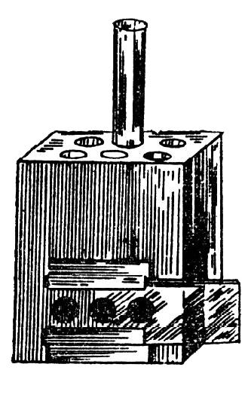
Fig.3 Comparator Walpole
In locasul central sau intrunul din locasurile primului rand se introduce o eprobeta cu o solutie de analizat , iar in locasurile marginale sau in locasurile invecinate eprubetele au solutiile etalon . Eprubetele cu solutiile etalon se schiumba pana cand coloratia solutiiei de analizat este intermediara coloratiilor a doua solutii etalon .
Daca solutia de analizat este colorata atunci in locasul randului al doilea , din fata eprubetelor cu solutiile etalon se pune solutia de analizat fara indicator , iar in locasul din fata aprubetei cu solutia de analizat se pune eprubeta cu apa . In aces caz coloratia solutiei nu jeneaza determinarea .
Pentru lucarile prin metoda titrarii colorimetrice intr-una din eprubelte cu fund plat slefuit , se toarna solutia de analizat , iar in alta apa ; in eprubeta cu apa se adauga din birueta solutia etalon iar in solutia de analizat apa pana la egalarea volumului .
Dupa fiecare adaugare a solutiei etalon si a apei , solutiile se amesteca bine

. Titrarea se efectueaza pana la egalarea coloratiei
Pentru colorimetrarea , uneori se folosesc cilindri cu robinet .
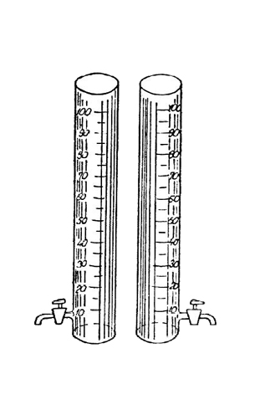
Fig.4 Cilindru cu robinet

Acestia se aseaza intr-o cutie speciala prevazuta cu o deschizatura pentru robinet si se egaleaza coloratiile evacuind solutia mai concentrate prin robinet , micsorand astfel grosimea stratului solutiei .
In varianta simpla se folosesc doi cilindri gradati prevazuti cu robinete de golire .
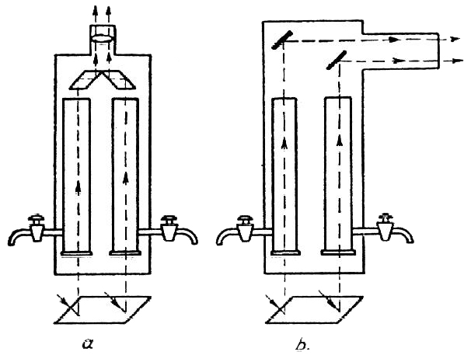
Fig.5 Varianta cu doi cilindri gradati

Intr-un cilindru se introduce pana la o anumita inaltime , solutie cu concentratie necunoscuta , iar in celalat solutia etalon . Se priveste sus pe un fond alb , cilindri , fiind alaturi . Se deshide robinetul la solutia mai intens colorata lasado sa se scurga , cu incetul pana la egalarea coloratiei . Daca C₁ si h1 sunt concentratia , respective inaltimea solutiei etalon , iar C₂ si h₂ ale solutiei de analizat , atunci : C₂ = C1 h₁/ h₂ .
Cea mai perfectionata metoda de colorimetrare este metoda egalarii care foloseste aparate specifice – colorimeter . Aspectul exterior al colorimetrului este mai raspandit si mai simplu al lui Duboscq , cu vergele de imersie .

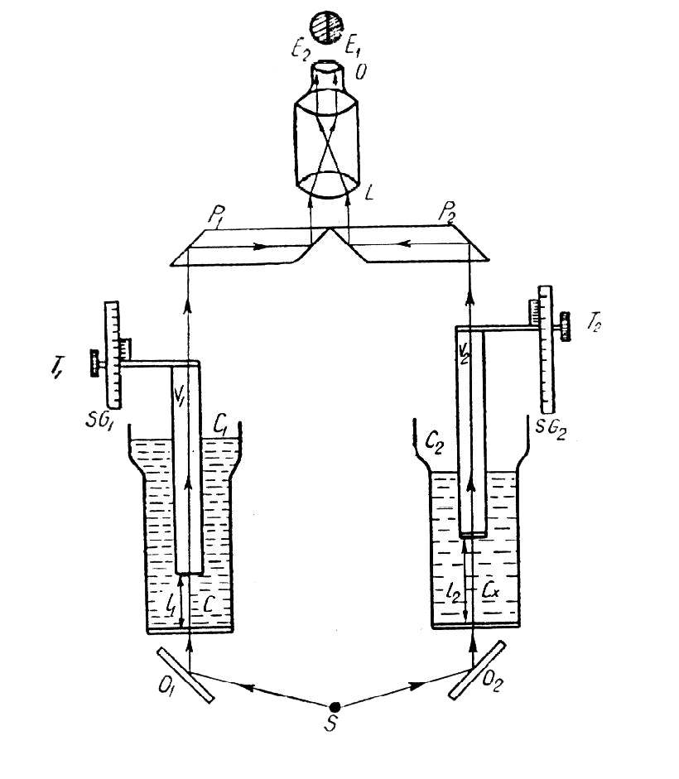
Fig.6 Colorimetrul Duboscq

Sursa S trimite doua fascile de raze ce se reflect ape oglinzile O₁ respectiv O₂ si patrunde jos in sus in cuvele C₁ si C₂ . Dupa ce a strabatut un strat de lichid l₁ respectiv l₂ , lumina patrunde in cilindru gol T1 respectiv T₂ , sufere de cate doua ori reflexia totala prin cele doua prisme P₁ si P₂ , apoi patrunde in luneta L . Ochiul va vedea in luneta doua campuri egal colorate . Miscand in sus sau in joc una din cuve se variaza grosimea stratului L pana cand cele doua campuri apar egal colorate . Grosimile de strat L se citesc cu ajutorul reperelor R₁ respectiv R₂ ( solodare cu cuvele ) , ce se misca in dreptul scarilor gradate S c1 respectiv SC₂ . In momentul egalarii coloratiei cele doua sectoare din campul lunetei se respecta egalitatea .
Intrucat in ambele cuve se gaseste aceeasi substanta rezulta ca :
l₁ × c1= l₂ × c₂
Relatia se poate aplica pentru determinarea concentratiei daca se cunoste concentratia uneia dintre solutii .
C_{x}/C_{et} = l_{et}/l_{x}
C_{x} = concentratia solutiei necunoscuta :
C_{et} este concentratia solutiei etalon :
l_{x} este grosimea stratului solutiei necunoscute
l_{et} este grosimea stratului solutiei etalon
Colorimetrul Pulfrich este un tip mai perfectionat de colorimetru cu observatie vizuale .
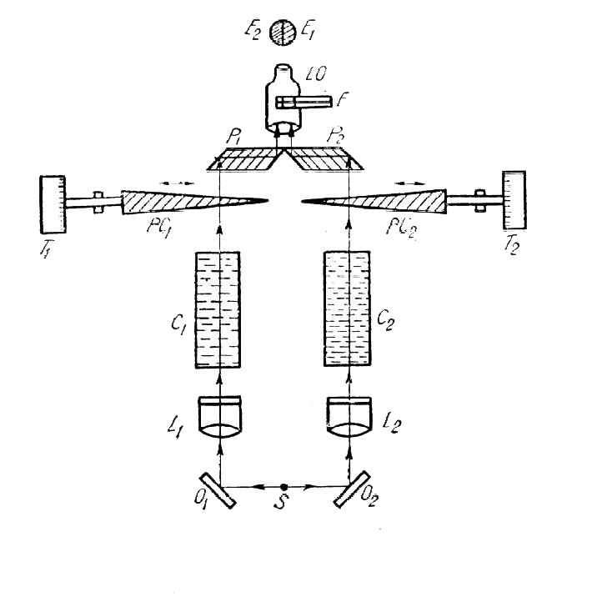
Fig.7 Colorimetrul Pulfrich
Din lumina emisa de sursa se selecteaza doua fascicule care , dupa reflexive in oglinzile O₁ si O₂ , devin apralele si trec prin cuvele C₁ respectiv C₂ . In sinstem de prisme cu dubla reflexive totala P₁ si P₂ apropie cele doua fascicule dupa treversarea cuvelor trecandule printro luneta de observatie L spre ochiul observatorului .
Constructia celor mai multe colorimeter se bazeaza pe masurarea inaltimii coloanelor de lichid colorat , in momentul atingerii unor intensitati de coloratie egala .

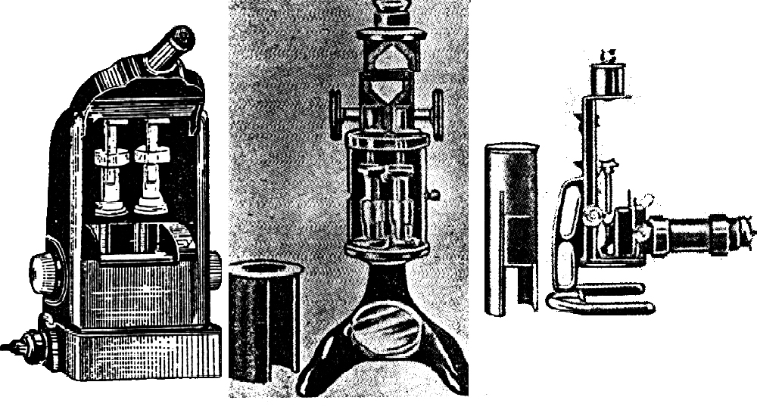

Fig.8 Colorimetru pentru Fig.9 Colorimetru pentru Fig.10 Colorimetru cu
semimicoanalize masurari de preci iluminare electrica

Capitolul III

Determinarea cuprului din alama prin metode colorimetrice

Ionul de Cu2 formeaza cu amoniacul un complex amoniacal ( Cu ( NH3 ) 4 ) 2 + colorat in albastru . Se prepara mai intai p scara de etalonare , cantarind exact 0,3930 g CuSo × 5 H2O , se adduce la 1l cu apa distilata , adauganduse mai inainte un ml HSO4 conc . Aceasta solutie contine 0,1 mg cupru la 1 ml . Se iau cu o birueta 1, 2 , 3 , …. 5 , …. 10 ml si se introduce in baloanele de 100 ml , se adauga cate 10 ml NH4OH concentrat . Se adduce la semn cu apa distilata . Se umple apoi cu ele o serie de eprubete ( sau tamburi ) pentru colorimetru . Se cantareste exact circa 1 g strunjitura de alama , se dizolva in 10 ml HNO3 ( 1/1 ) la care se adauga 10 ml H2SO4 ( 1/ ) . Dupa dizolvare se evapora pe o baie de nisip pana la aparitia unui fum alb de SO3 ; dupa racire se reia cu apa distilata , se adduce la 1 l intr-un balon cotat . Se iau cu o biruieta sau pipeta 1 … 5 ml din aceasta solutie , se introduce intr-un balon cotat de 1 l se adauga 10 ml NH4OH concentrate si se adduce la semn . Se compara cu etaloanele ; in primul balon cotat de 1000 ml avem 0,1/100 mg =1 mm Cu/ml , in al doilea 0,2/100 mg = 2µg/ml .
Daca solutia necunoscuta este mai concentrata , se apreciaza ca trebuie diluata ( 1:10 pana la 1:100 ) , se ia cantitatea corespunzatoare si se compara cu seria de etalonare . Se poate coliremetra si cu un aparat cu filtru galben ( circa 580 mµ ) sau rosu ( circa 650 mµ ) .

Capitolul IV

Concluzii

Capitolul V

Norme de protectie si igiena a muncii

1. Masuri generale

In vederea prevederii accidentelor sunt necesare o serie de masuri :
- aprinderea si stingerea becurilor de gaz ( se face numai la nevoie )
- sticlele cu solutii de uz current se vor aseza pe etajere la indemana ;
- pe masa de lucru se va aseza numai materialele si aparatura strict necesara afectuarii lucrarii respective ;
- este obligatore spalarea pe maine dupa manipularea unor substante toxice ;
- sticlele cu solutii vor fi folosite in cat picaturile scurse san u distruga eticheta ;
- acizii tari , precipitatele se vor arunca in borcane speciale ce se vor gasi pe fiecare masa ;
- dusumeaua va fi pastrata in perfecta curatenie fiind ca resturile de acizi , lubrifianti aruncati pe jos pot duce la distrugerea incaltamintei la accidente prin alunecare ;
- la lucrari si manipulari de substante caustice se vor purta manusi ;
- daca se identifica un reactiv dupa miros nu se miroase direct din gatul flaconului si se scoate dopul cu grije si se vantura putin cu mane deasupra flaconului deschis ;

2. Masuri la manipularea sticlei

Pentru evitarea accedentelor se presupun urmatoarele masuri
- tuburile de sticla ce se introduce in gaurile dopurilor tuburilor taiate drept
- vasele de sticla se incalzesc progresiv fie pe bai , fie pe o sita de fier acoperita de azbest ;
- se interzice incalzirea aparaturii de sticla la flacara directa

La manipularea dispozitiveloe de incalzire se vor lua urmatoarele masuri :
- la aprinderea becurilor de gaz , deschiderea robinetului se face cu atentie in prealabil apropiindu-se flacara de gura becului ;
- este interzis a se lasa becurile de gaz aprinse daca personalul lipseste din laborat ;

La manipularea aparatelor sub presiune mica se va avea in vedere urmatoarele :
- exicatoarele cu vacune vor fi din sticla groasa iar in interior se va introduce CaCl nu H2SO4 ;
- distilarile in vid se vor face numai in instalatii complete cumbinari rodate , nefiind permisa folosirea dopurilor de cauciuc . Manipulantul tubului sa poarte ochelari de protectie in timpul distilarii , iar in cazul cantitatii mai mari de 1l se va instala un parametru de sticla armata cu sarma
- distilarea substantei toxice sau inflamabile , se face in incaperi bine ventilate
- recipientii sub presiune mare sunt supusi verificarii organelor inspectiei cazanelor si recipientelor effectuate normelor in viguare ;
- buteliile de gaz comprimate se ancoreaza spre a fi ferrite de rasturnare ;
- recipientii sub presiune mica nu se pastreaza in apropierea surselor de calduca spre a evida explozia lor ;
- este interzisa incalzirea la foc direct sau cu aburi a buteliilor ;
- este interzisa ungerea ventilelor si a manometrelor , pentru oxigen cu grasimi sau uleiuri ;
- se interzice conectarea aparatelor electrice daca lipseste fisa , de asemenea utilizarea coinductorilor electrici neizolati sau volati necorespunzator
- se interzice conectarea mai multor aparate electrice la o singura priza ;
- aparatele electrice de putere mai mare dacet 1kw tuburile conectate prin reostate

3. Manipularea substantelor toxice si caustice

- cand se lucreaza cu substante toxice , se vor folosi masti contra gaszelor ;
- sfaramarea substantelor ce produc praf coroziv sau toxic se face sub nisa
- vasele de sticla mar ice contine acizi concentrate , baze concentrate se pastreaza in cosuri curate cu umplutura de vata de sticla sau azbest ;
- turnarea acizilor HCl si H2NO3 concentrati precum si a solutiilor concentrate de NH4 se va face sub continua ventilatie ;
- la diluarea H2SO4 concentrat se toarna acida in H2O si nu invers pentru a preveni stropirea ;
- la manipularea Hg , mesele de lucru vor fi porevazute cu margini ridicate si fara fisuri sau se va utilize o tava ;
- Hg raspandit se aduna cu o lopetica de Cu apoi se pune floarea de S care imbraca particulele mici si impiedica volitarizarea lui ;

4. Manipularea substantelor inflamabile , combustibile si explozibile

- se interzice pastrarea sau depozitarea sticlelor ce contin substante ce pot produce reactii violente , degajari de vapori toxici sau inflamabili ;
- pastrarea substantelor inflamabile in laborator se face numai in vase cu o capacitae de pana la 1l ;
- incalzirea substantelor inflamabile se va face in vase metalice in laborator numai pana la o capacitate de maxim 5l

5. Primul ajutor in cazul arsurilor

- Arsuri chimice - provocate de contactul corpului omenesc cu diferite substante chimice ( acizi si baze tari , substante oxidante … etc )
- Arsuri tehnice - se datoresc datorita contactului corpului omenesc cu suprafete supraincalzite sau flacari

Masuri : - indepartarea hainelor stropite cu reactive si spalarea rapida a pielii cu cat mai multa apa

6. Prim ajutor in cazul intoxicatiilor

- scoaterea intoxicatului din incaperea in care sa produs intoxicarea si asezarea lui culcat intr-o incapere bine aerisita ;
- scoaterea hainelor care pot jena respiratia precum si a celor care sunt eventual imbibate cu substante toxice ;
- daca victima respira sacadat , rar , sau nu respira deloc se fa face respiratie artificiala si se va da sa inhaleze oxigen .

7. Prim ajutor in caz de electrocutare

In cazul electrocutarii , in primul rand se va proceda la scoaterea acidentatului de sub actiunea curentului electric si acest lucru se realizeaza cel mai simplu prin deconectarea instalatiei cu care a venit in contact .
Daca deconectarea nu se poate face sufficient de repede , se vor taia conductoarele cu unelte speciale care sa aibe manere isolate si acest lucru se executa cu multa atentie pentru a nu se taia concomitent doua conductoare .

Bibliografie

- M. Dmov : “Analiza tehnica a minereurilor si metalelor – traducere din limba rusa” Editura Tehnica , Bucuresti 1952
I. Tomita , V. Onitiu : “Indrumator pentru lucrari in laboratorul de chimie , chimia analitica si analize tehnice “ – Editura Didactica si Pedagogica , Bucuresti 1977

